Лабораторная работа 232*

«Изучение явлений физической адсорбции молекул воздуха в ионизационной лампе».

ЦЕЛЬ РАБОТЫ:
Познакомиться с явлениями адсорбции-десорбции молекул воздуха, ионно-адсорбционной откачки и теплового баланса в условиях высокого вакуума.
По результатам измерений оценить энергию физической адсорбции молекул воздуха на металле (коллекторе),
установить температурную и временную зависимости числа адсорбированных на коллекторе молекул воздуха (оценить степень заполнения коллектора),
определить максимальную скорость откачки ионизационной лампы,
проверить тепловой баланс между катодом и коллектором за счет теплообмена излучением,
оценить концентрация эмитируемых электронов.

1.Устройство и принцип работы ионизационной лампы.

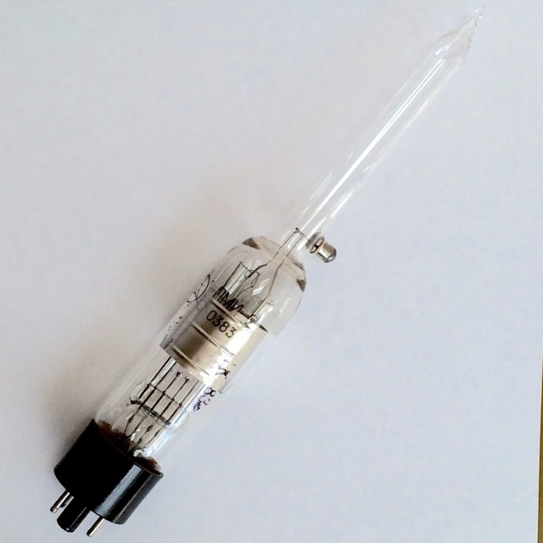
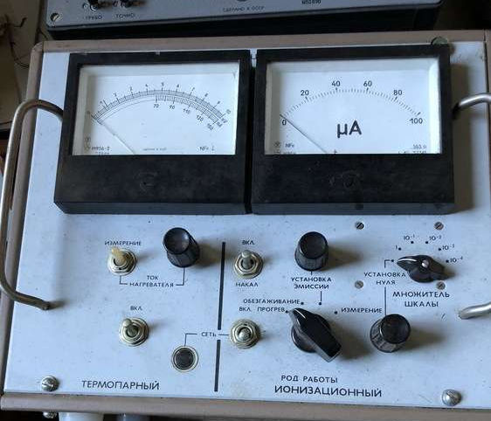

Рис. 1. Ионизационная лампа ПМИ-2 и измерительный блок ВИТ-2.

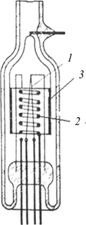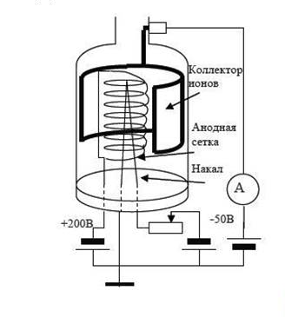
7
6 Вывод коллектора через слезку
4 5
Рис. 2. Схема устройства ионизационной лампы ПМИ-2.

В работе используется трех электродная ионизационная лампа ПМИ-2. Обычное назначение такой лампы – регистрация давления в вакуумной системе при давлении, ниже 10⁻³ тор. Принцип действия таких электронно-ионных преобразователей основан на ионизации газа электронами, создания ионного тока, по величине которого и судят о давлении.
На рис.1 показан внешний вид лампы. Лампа поставляется заводом в запаянном состоянии. Лампа откачана до высокого вакуума, остаточное давление – порядка 10⁻⁵ тор.
Основные элементы лампы схематично показаны на рисунке 2.
В стеклянном корпусе (колбе) лампы (7) смонтированы электроды – катод (1), анод (2), коллектор ионов (3); 4, 5 и 6 - контактные выводы катода, анода и коллектора соответственно.
Материал катода и анода – вольфрам, коллектора – никель. Объем лампы V$≈$ 85 см³, площадь коллектора S$≈$ 23,6 см², диаметр проволоки анода 0,2 мм, число витков спирали анода - 10, высота анода 27 мм.
Вольфрамовый катод (рис.2. 1) прямого накала в форме вертикально расположенной шпильки служит источником электронов. Нагретый до высокой температуры (2060 К) катод вследствие термоэлектронной эмиссии испускает электроны. На анод подается положительный потенциал
(+200В) относительно катода. Эмитируемые накаленным катодом электроны, разгоняясь до высокой энергии, ионизуют молекулы воздуха. Пролетая расстояние между катодом и сеткой (приблизительно 3,5 мм), электроны разгоняются до энергии 200 эВ. Анод лампы выполнен в виде цилиндрической сетки с большим шагом, поэтому не все электроны сразу попадают на сетку, а значительная их часть пролетает между её витками в пространство между сеткой и коллектором ионов, где в основном и происходит ионизация газа электронами. Образующиеся положительные ионы попадают на коллектор.
Коллектор ионов выполнен в виде сплошного цилиндра, окружающего катод и анод. На коллектор подается отрицательный потенциал (-50В) (рис.2). Электроны при своем движении в пространстве сетка – коллектор находятся в тормозящем поле; не дойдя до коллектора ионов, они останавливаются и начинают движение обратно к сетке; снова значительная их часть проходит между витками сетки и под действием тормозящего поля катода, не долетев до него, поворачивает снова к сетке и т. д. Каждый электрон может сделать несколько (5-7) таких колебаний, прежде чем попасть на сетку. Эти колебания играют важную роль, так как благодаря ним электроны пролетают больший путь и, следовательно, повышается вероятность столкновения их с молекулами газа и ионизации последних; что ведет к увеличению ионного тока. С той же целью - увеличить путь электронов, пролетающих между витками сетки по направлению к коллектору ионов, - расстояние между сеткой и коллектором делается относительно большим (7 мм).
При попадании на коллектор положительные ионы газа мгновенно хватают электроны металла коллектора и становятся нейтральными молекулами. При этом в цепи коллектора возникает ионный ток (отсюда и название коллектора ионов).
Контактные провода от электродов введены через цоколь в измерительный блок ВИТ-2 (ионизационная часть), в котором размещены электронные схемы питания, усиления тока, стабилизации эмиссии и т.п. Микроамперметр для измерения ионного тока расположен на передней панели (рис.1- 4,5). Ток эмиссии катода поддерживается постоянным - 0,5мА.
При установке ионизационной лампы в вакуумную установку часть тонкой трубки (штенгеля) лампы отрезается, лампа закрепляется в высоковакуумной части системы, а цоколь лампы с выводами 4 (катод) и 5 (анод) соединяется кабелями с измерительным блоком ВИТ-2, а коллектор (6) соединяется с блоком ВИТ-2 отдельным кабелем.
В работу ионизационная лампа включается только при давлении в установке не выше 10⁻³ тор. При таком давлении длина свободного пробега молекул возрастает до размеров порядка диаметра колбы. Поэтому тепловой баланс в лампе устанавливается в основном за счет излучения от горячего катода (Приложение 2), т.к. механизмы теплопроводности и теплопередачи уже не существенны [11].
Ионизационная лампа является относительным прибором для измерения давления. Градуировка ионизационного манометра выполняется путем сравнения его показаний с показаниями компрессионного манометра, например, манометра Мак – Леода [10].

Лампа является электронным ионизационным преобразователем. Основой принцип работы состоит в том, что при постоянном значении тока эмиссии число ионов пропорционально молекулярной концентрации, поэтому отношение ионного тока $I$и к электронному $I$e прямо пропорционально давлению газа. Коэффициент пропорциональности между ионным током$I$и и давлением Р называют постоянной лампы «С».
Для преобразователя ПМИ-2 при токе эмиссии $I$e = 0,5 мА паспортное значение постоянной лампы «С» равно:

«С» = (87±17) $\frac{мм.рт.ст.}{A}$ = (11,6±2,3)10³ $\frac{Па}{A}$ (1).

Измеряемое давление Р вычисляется по формуле:
P = $I$и * «C» (2).
Например, если ионный ток $I$и равен 1 мкА, то давление Р = 8,7*10⁻⁵ тор (мм. рт. ст.) = 11,6 *10⁻³ Па.
Значение постоянной лампы определяется физическими процессами, происходящими в лампе, и зависит от конкретных значений сечения ионизации, концентрации и длины пробега электронов при ионизации электронным ударом.
Более подробно эти явления разобраны в приложении П1.

2.Описание опыта.
Эксперимент проводится с запаянной лампой. Вкратце, суть эксперимента состоит в следующем. Лампу прогреваем до ~ 100 градусов. В запаянном состоянии лампа откачана до высокого вакуума, остаточное давление – порядка 10⁻⁵ тор. В результате термической десорбции газа при нагреве в лампе резко возрастает давление, а, следовательно, и ионный ток. Затем в процессе остывания лампы, регистрируем ионный ток и температуру лампы. Далее проводим анализ полученных данных.
Целью опыта является исследование явлений термической адсорбции и десорбции, происходящих при нагреве и последующем остывании запаянной лампы; по результатам анализа температурной и временной зависимостей ионного тока оцениваем параметры, характеризующие адсорбционные явления в лампе, а также скорость ионной откачки.

Разберем опыт более подробно.
Вначале проводим предварительные измерения. Измеряем ионизационный ток $I$ион при рабочей температуре. При этом переключатели на панели блока ионизационной части вакуумметра ВИТ-2 находятся в следующем положении: накал (катода) – включено, род работы – измерения (подано напряжение +200 В на сетку). Рабочая температура Т₀ лампы устанавливается в течение 5-7 минут и приблизительно равна 47-50 $℃$ (320-323 K) - (зависит от температуры в комнате). По величине тока $I$ион рассчитываем остаточное давление P₀ и остаточную концентрацию молекул n₀ воздуха в лампе при Т_{0:}
n₀ = $\frac{Р_{0}}{kT_{0}}$ (3).
Коллектор закреплен в лампе на массивных стержнях, выведенных в верхнюю часть лампы (рис. 2,6). При этом контактный металлический стержень коллектора впаян в стеклянную слезку, выведен через неё наружу и закрыт металлическим колпачком, т.е. непосредственно контактирует со стеклом колбы. Такое крепление коллектора позволяет считать, что температура колбы лампы и коллектора практически одинаковы. Прямые измерения температуры при нагреве лампы подтверждают это. При измерениях датчики температуры крепились с помощью термоскотча на контактном щупе коллектора (при снятом напряжении) и на поверхности лампы на уровне коллектора. Следует заметить, что когда лампа используется в вакуумной установке как измеритель давления, коллектор и не должен быть горячим, т.к. в противном случае лампа работала бы как вакуумный насос, т.к. поверхность горячего коллектора была бы сильно обезгажена.
После предварительных измерений переходим к основному эксперименту. Прогреваем лампу и её внутренние элементы до температуры Т_{max}, существенно превышающей рабочую (100-120 $℃)$. При этом переключатель род работы переведен в положение - прогрев (напряжение +200 В с сетки снято!), а через сетку пропускается ток, так что она разогревается до красного свечения. Нагрев лампы осуществляется за счет тепла от сетки (анода) и от горячего катода.
После достижения температуры Т_{max} отключаем прогрев сетки, ручки вакуумметра переводим в режим измерения ионного тока. Записываем ионный ток и температуру лампы от времени в процессе её остывания. Регистрация тока и температуры осуществляется с помощью электронных преобразователей и записывается в автоматическом режиме на карту памяти (ток) и в файл-блокнот (температура). Полученные данные в дальнейшем из блокнота переносятся и обрабатываются с помощью электронной программы (допустим, в EXCEL).
Наиболее интересные результаты выявляются при анализе зависимости ионного тока от температуры. Типичная кривая зависимости ионного тока от температуры при охлаждении колбы показана на рис.3.

Разберем подробнее явление адсорбции молекул газа на поверхности твердых тел.
Адсорбцией называют явление накопления одного вещества на поверхности другого. В нашем случае – молекул воздуха на металлическом коллекторе. Процесс, обратный адсорбции, называется десорбцией. Адсорбция представляет собой обратимый процесс. При фиксированной температуре имеет место адсорбционное равновесие. Равновесное распределение вещества между пограничным слоем и граничащими фазами является динамическим и устанавливается достаточно быстро.

Рис. 3. Зависимость ионного тока от температуры.

Твёрдыми телами могут адсорбироваться газы и пары, а также молекулы и ионы веществ (эти вещества называют адсорбентами). В нашем случае при работе ионизационной лампы на поверхности коллектора происходит адсорбция ионов, а также и нейтральных молекул воздуха, и обратный процесс – десорбция нейтральных молекул воздуха с поверхности коллектора.
При низких давлениях поверхность твёрдого тела покрывается мономолекулярным слоем, т.е. слоем, толщина которого не превышает размеров одной молекулы (атома) газа.
Адсорбционные силы слагаются из валентных сил взаимодействия (химических) и более слабых ван-дер-ваальсовых (физических). В нашем случае имеет место физическая адсорбция, что следует из самого принципа работы лампы, поскольку ионно-молекулярный обмен на поверхности коллектора должен происходить быстро.
При физической адсорбции молекулы адсорбента сохраняют свою индивидуальность, а адсорбционные силы имеют ту же природу, что и межмолекулярное взаимодействие в газах, жидкостях и твёрдых телах. Адсорбированные молекулы газа принимают участие в тепловом (колебательном) движении атомов твёрдого тела и, следовательно, при достаточно большой амплитуде этого движения могут испаряться (десорбироваться) с поверхности твёрдого тела. Минимальным временем адсорбции можно считать период колебания молекулы в потенциальной яме. Приближенно это время можно считать независящим от температуры и одинаковым для различных молекул газа: τ₀=10⁻¹³с* [6]. Процесс десорбции является активационным, т.е. для испарения молекула должна иметь определенную энергию. Эту энергию называют теплотой адсорбции Q_{a.}
Величина Q_{a} зависит как от материала поверхности, так и от типа адсорбирующегося вещества.
Общее время адсорбции τ увеличивается при повышении теплоты адсорбции и снижается при повышении температуры и может быть оценено по формуле Френкеля:
τ = τ₀$∙$ exp($\frac{Q_{a}}{RT}$) (4).
Значения теплоты физической адсорбции составляют (10-40) кДж/моль, что при комнатной температуре соответствует ~ (100-400) мэВ.
------------------------------------------------------------------------------------------------------------------------------
*По опытным данным разных источников время τ₀ может существенно отличаться в большую сторону.
Например, время молекулярной адсорбции основных составляющих воздуха, имеющих теплоту адсорбции порядка ~ 20 кДж/моль, при комнатной температуре составляет порядка 10⁻¹⁰с, а при температуре жидкого азота существенно больше - 1с.

Итак, основные предположения, используемые для анализа результатов в нашем опыте, следующие:
а) в нашем случае имеет место физическая адсорбция, а связь адсорбированных молекул с металлом коллектора обусловлена ван-дер-ваальсовыми силами;
б) адсорбированные молекулы воздуха образуют мономолекулярный слой на поверхности коллектора;
в) при нагреве лампы молекулы воздуха десорбируются с коллектора, что приводит к увеличению давления в колбе и, следовательно, ионного тока;
г) по мере последующего охлаждения коллектора (после отключения режима прогрева анода) ионы воздуха адсорбируются на коллекторе, а ионный ток по мере охлаждения коллектора уменьшается;
д) явлениями адсорбции-десорбции со стеклянной поверхности колбы пренебрегаем.

3. Определение теплоты адсорбции молекул,
степени заполнения коллектора и скорости откачки.

3.1. Степень заполнения поверхности коллектора молекулами при разных температурах
Оценим число молекул Ns, которое может содержать полностью заполненный мономолекулярный слой на поверхности коллектора в нашей лампе. При изучении адсорбции площадь, занимаемая одной адсорбированной молекулой азота на поверхности твердого тела при заполнении монослоя, обычно в расчетах принимают равной w=16,2* 10⁻¹⁶ см² [6] (3.1).
Мономолекулярный слой на площади S содержит Ns молекул:
Ns = $\frac{S}{w}$ (3.2).
В нашей лампе площадь коллектора S = 23,6 см². Из (3.1) получаем:
Ns = 1,46 *10¹⁶ (3.3).

Допустим, что при достаточно высокой температуре вследствие десорбции молекул воздуха коллектор практически полностью обезгазился*.
В таком случае все Ns молекул будут находиться в колбе. В нашем случае в рабочем диапазоне температур число молекул в лампе существенно меньше Ns, поэтому часть коллектора будет занята адсорбированными молекулами. Пусть $θ$ – доля свободной площади по отношению ко всей пощади S коллектора:
$θ$ $= \frac{S_{св}}{S}$ .
Тогда доля занятой молекулами поверхности Sз составляет: $\frac{S_{з}}{S}$ = (1-$θ$). Оценим, какая площадь коллектора S$∙(1-θ)$ будет занята молекулами при рабочей температуре Т₀. Число молекул N₀ в колбе объемом V при остаточном давлении Р₀ равно:
N₀ = n₀*V= V*$\frac{P_{0}}{kT_{0}} (3.4)$.
Тогда S$∙(1-θ)$ = (Ns - N₀)* w (3.5).
Оценка по (3.4) и (3.5) дает, что при остаточном ионном токе $I$₀ $≈$0,7 мкА величина N₀ $≈$1,53 $∙$ 10¹⁴, а площадь, занятая адсорбированными молекулами, составляет S$∙θ$ $≈$23,4 см².
---------------------------------------------------------------------------------------------- * Полное обезгаживание никеля происходит при нагреве до температуры ~ 750-950 °С; естественно, что в нашем опыте такой температуры мы не достигаем. Максимальные температуры обезгаживания для наиболее распространенных металлов следующие: для вольфрама - 1800 °С, для молибдена - 950 °С, для меди - 500 °С, для железа - 1000 °С.

Таким образом, такая достаточно приближенная оценка дает, что при рабочей температуре коллектор существенно (на 99% ) заполнен адсорбированными молекулами воздуха. Свободно же менее процента площади (S_{св,1} = 0,2 см²).
Этот результат вполне разумен, т.к. если бы на коллекторе свободная площадь была существенной, то лампа работала бы как откачивающий насос.
Можно определить величину занятой площади и при любой температуре. Для этого следует значения ионного тока $I_{ион}$ (Т) пересчитать в концентрацию, используя соотношение (П6):
n(T) = $n_{0}$ $∙$ $\frac{Iион}{I0}$ (3.6)

И далее, используя соотношения (3.4), (3.5), определить величину как занятой S$∙(1-θ)$ (Т), так и свободной S$∙θ$ поверхности коллектора для всего исследованного интервала температур. Результаты таких расчетов для конкретного опыта* приведены на рисунках 5 и 6.
Быстрое освобождение коллектора от молекул начинается лишь при температуре, выше 70 градусов (Т$>$ 345 К). Оценим, как меняется отношение площадей $\frac{θ}{1-θ}$ во всем температурном диапазоне. Из (3.2-3.6) и с учетом, что N$≪$ Ns, имеем:
$\frac{θ}{1-θ} ≈Θ$=$\frac{nV}{s}$ (3.6*).
Т.е., степень заполнения пропорциональна концентрации молекул воздуха в колобе. Этим фактом мы воспользуемся далее для оценки теплоты адсорбции Q_{a.}

Рис.5 Зависимость площади коллектора, занятой молекулами воздуха [S$*(1-θ)]$, от температуры

Рис.6 Зависимость свободной площади коллектора (S$∙θ)$, от температуры

Рис.7 Зависимость свободной площади на коллекторе S$θ$ (см²) от обратной температуры 1000/Т.

Заметим, что приведенная оценка дает максимальное значение степени заполнения коллектора адсорбированными молекулами и минимальное значение свободной площади S_{св,1} .
---------------------------------------------------------------------------------------------------------------------------
*Степень заполнения в каждом конкретном опыте может в значительной мере изменяться при длительной эксплуатации лампы, и различаться в разных лампах, т.к. остаточные токи в лампах несколько отличаются.

3.2. Определение энергии (теплоты) физической адсорбции.

Процессы адсорбции и десорбции молекул на коллекторе происходят непрерывно. При фиксированной температуре имеет место динамическое равновесие, т.е. адсорбционный и десорбционный потоки равны.
Адсорбционный поток Jад определяется двумя составляющими: потоком нейтральных молекул J_{ад,м} воздуха и потоком ионов J_{ад,ион}.
J_{ад,м} =$\frac{1}{4}$ s $θ$ υт n, J_{ад,ион =} s $θ$ n_{ион} υ_{ион} (3.7)

n, υт – концентрация и средняя тепловая скорость молекул воздуха (при рабочей температуре $υт≈$480$\frac{м}{с} ),$ n_{ион,} υ_{ион} – концентрация и скорость ионов (скорости υ_{ион} $≈$1,9 *10⁶ см/с). Концентрация ионов (П2):

n_{ион} = n σ l n_{эл ,}
где $σ$ - сечение ионизации, n - концентрация молекул газа, l- длина пробега электрона до удара,
n_{эл} - концентрация электронов.

Полный адсорбционный поток Jад можно записать в виде:
Jад = s $θ$ n ($\frac{1}{4}$υ_{т} + υ_{ион} σ l n_{эл} ) (3.8)

Приведенные в Приложении П1 оценки дают: υ_{ион} σ l n_{эл} $≈$ 0,5 см/с $≪$ υ_{т}.
Т.е., молекулярная составляющая существенно превышает ионную компоненту. Следовательно, полный адсорбционный поток:
Jад = s$∙$ $θ$ n $\frac{1}{4}$ υ_{т} (3.9).

Десорбционный поток J_{дес} определяется временем адсорбции $τ_{0}$, величиной теплоты адсорбции Qа и числом центров десорбции, т.е. числом Nа адсорбированных на коллекторе молекул –
Nа = $\frac{S ∙(1-θ)}{w}$. Тогда десорбционный поток можно записать так:
J_{дес} = $\frac{1}{τ0}$ $\frac{S (1-θ)}{w}$ $∙$exp ( - $\frac{Q}{kT}$ ) (3.10).
При равенстве потоков:$\frac{1}{τ0}$ $\frac{S (1-θ)}{w}$ $∙$exp ( - $\frac{Q}{kT}$ ) = s$θ$ n $\frac{1}{4}$ υ_{т} ( 3.11)
$→$n $\sim$ $\frac{1-θ}{θ}$ exp (- $\frac{Q}{kT}$) const (3.12.)
С учетом (3.6*) имеем:
exp (- $\frac{Q}{kT}$) ~ n² (3.13)

3.3. Откачивающее действие лампы.

Уменьшение ионного тока, а, следовательно, и концентрации молекул воздуха в объеме колбы вследствие интенсивной десорбции молекул на коллекторе при остывании лампы можно рассматривать как процесс десорбционной откачки. Определим уравнение откачки.
Обозначим предельное давление, обусловленное остаточным газовыделением в системе, как Р₀. Оно равно остаточному давлению в запаянной лампе при рабочей температуре. Давление в нагретой лампе - Р. Если W – скорость откачки, V- откачиваемый объем, то время dt:
W P dt = -VdP , $\frac{dP}{p}$ = - $\frac{W}{V}$dt

После интегрирования получаем:
exp (- $\frac{Wt}{V}$) = $\frac{{P-P}_{0}}{p_{н}},$
P_{н} – начальное давление, P- текущее давление. Оценим максимальное значение скорости откачки.
При Р$≪$ Р₀:
ln P ~(- $\frac{Wt}{V}$).
На рисунках 10,11 приведены зависимости давления P и Ln(P) от времени. Связь между давлением и ионным током $I$ определяется по (П7):
P (T) = $P_{0}$ $∙$ $\frac{I}{I0}$ $∙$ $\frac{T}{T0}$ .

Видим, что процесс откачки постоянен в течение приблизительно 70 секунд. Постоянная времени откачки за этот период равна 58 сек. Т.о., максимальное значение скорости откачки равно 85/58 см³/с $≈$1,5 см³/с (объем колбы 85 см³). Как видно, скорость откачки уменьшается со временем и стремится к нулю. Даже максимальное значение скорости откачки не велико. Например, скорость откачки лабораторного диффузионного насоса порядка 0,5 литра в секунду.

Наш опыт показывает, что в услових, когда десорбирующиеся газы не удаляются из объема колбы, скорость откачки не велика поскольку с увеличением десорбции возрастает и адсрбционный процесс. Однако, если лампа работает в вакуумной системе как регистратор лавления, то длительный предварительный процесс по обезгаживанию лампы может привести к полной очистки поверхности коллектора. В таком случае откачивающее действие лампы может сказаться на результатах измерений.

Рис.11. Логарифмическая зависимость ионного тока от времени.

Задание.

1. Ознакомиться с устройством ламы ПМИ-2. Измерить размеры коллектора, диаметр колбы, диаметр и длину катода и сетка (анода). Для этого использовать лампы (ранее использованные) с разрезами в стекле колбы с доступом к внутренним деталям.
2. Рабочая лампа закреплена на подставке в вертикальном положении. Включить лампу. Измерить и записать в тетрадь остаточный ионный ток $I$min в лампе и рабочую температуру Т₀.
3. Изучить инструкцию по автоматической записи тока и температуры (на столе в лаборатории).
4. Прогреть лампу до ~105 градусов (инструкция о порядке включения – на столе).
5. Записать кривые зависимостей ионного тока и температуры от времени (шаг 1 сек., время записи ~ 480 -600 секунд).
Результаты по току автоматически записываются на карту памяти, а температуры - в файл компьютерной программы «S…..» на числовой блокнот.
6. Выключить лампу и приборы.
7. Обработать результаты эксперимента.

Обработка результатов.
1. По току $I$min рассчитать остаточное давление и концентрацию при рабочей температуре.
2. Перенести данные из блокнота в электронную программу обработки данных (допустим, в EXCEL). Построить графики зависимости тока и температура от времени и, затем, график зависимости ионного $I$ион тока от температуры (Т, К).
3. Построить зависимости квадрата ионного тока $I$ион от обратной температуры (100/Т) в полулогарифмическом (ln) масштабе и оценить энергию адсорбции Qa (3.13).
4. Определить температуру Тх резкого увеличения ионного тока$I$ион. Оценить степень заполнения поверхности коллектора адсорбированными молекулами при этой температуре Тх (3.13). Затем рассчитать занятую площадь при рабочей температуре и во всем измеренном температурном интервале (3.4, 3.5, 3.6).
5. Построить графики занятой S$∙θ$ и свободной S$\frac{θ}{1-θ}$ площади от 1/Т и Т (значение S$≈$23,6 см²).
6. По графику ток$I$ион от времени рассчитать давление, построить график давление от времени оценить максимальное значение скорости откачки (рис.8).
7. Сравнить графики и установить, в какой области изменения S$\frac{θ}{1-θ}$ и S$∙θ$ скорость откачки максимальна.
8.* Оценить концентрация электронов.
9.* Показать, что тепловой баланс в лампе устанавливается за счет теплообмена излучением.
10. Сформулировать выводы, оценить погрешности.
11. Ответить на вопросы.

Приложение 1.
Уравнение ионизационного преобразователя.
Давление Р в лампе определяется ионным током $I$ион:
P = $I$ион$∙$ «С» = 87 тор/А = 11,6 *10³ Па/А (П0)
Выясним, от каких физических процессов зависит значение постоянной лампы «С». В процессе соударения эмитированного с катода электрона e и нейтральной молекулы М газа образуется ион M⁺ - однократно ионизованная молекула газа и два электрона. Уравнение ионизации:
e + M $→$M⁺ + e + e (П1)

Если концентрация молекул газа равна n, то число ионов N_{и1}, создаваемых одним электроном при ионизации молекулы электронным ударом, равно:
N_{и1} = n σ l (П2),
где $σ$ – сечение ионизации, l- длина пробега электрона до удара. Сечение ионизации $σ$ - эффективная площадь поперечного сечения нейтральной частицы, в которое должен попасть электрон, чтобы ионизация произошла со100% -ной вероятностью.

Если полное число электронов равно N_{эл}, то число создаваемых ими ионов N_{и}:
N_{и} = n σ l N_{эл} (П3).

Разделив уравнение (П3) на время, получим уравнение ионизационного преобразователя, связывающее ионный $I$ион и электронный $I$эл токи:

$I$ион = n σ l $I$эл (П4) , $I$ион = $\frac{P}{kT}$ σ l $I$эл (П5).
Из (П5) получаем, что при фиксированном электронном токе $I$эл (токе эмиссии) ионный ток пропорционален давлению, а значение постоянной лампы «С» равно:
«C» = $\frac{kT}{σ l{ I}_{эл}}$ (П6).
Сечения ионизации атомов и молекул при электронном ударе обычно в несколько раз меньше, чем так называемые газокинетические сечения столкновений молекул при комнатной температуре.
Величина сечения ионизации σ зависит от геометрии и электронного строения молекулы, а также от энергии электронов.
Процесс ионизации – неупругое столкновение молекулы и электрона - может происходить лишь в случае, когда электрон обладает достаточной энергией, превышающей пороговую энергию (потенциал) ионизации молекулы. Потенциал ионизации U_{и} равен минимальной энергии отрыва верхнего электрона атома; для азота N₂ – U_{и} = 14,54 эВ, для кислорода О₂ - U_{и} =12,6 эВ.
Сечение ионизации при пороговой энергии равно нулю, по мере увеличения энергии электрона оно возрастает, проходит через максимум при энергии, близкой к учетверенной пороговой энергии, а затем медленно уменьшается. В лампе ПМИ-2 электрон может разогнаться до энергии 200 эВ. В таблице [3] приведены значения сечения ионизации электронным ударом молекул и атомов, содержащихся в воздушной среде, соответствующих максимуму:
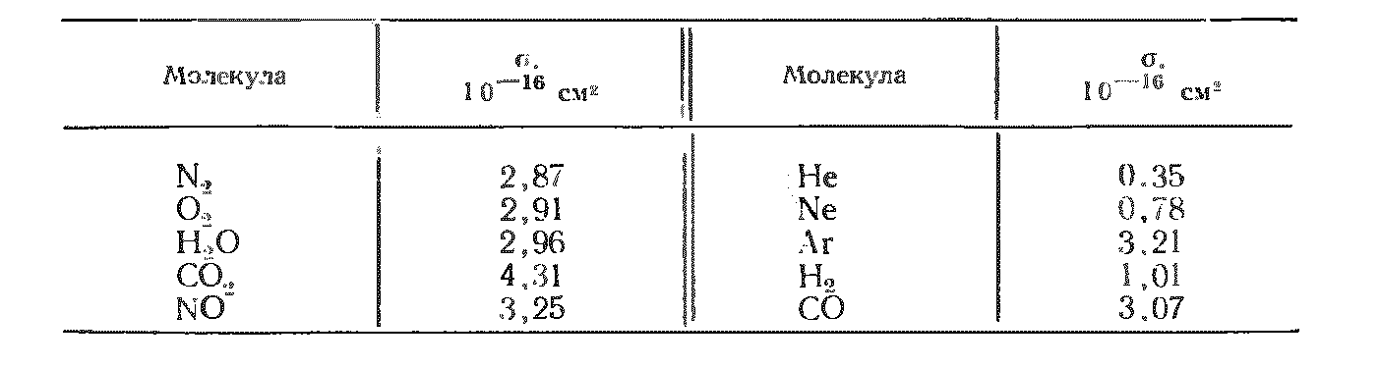Таблица 1
Оценим величину σ l для нашего случая. Ток эмиссии $I$эл равен 0,5 А. При рабочей температуре лампы $≈50 ℃$ (323К) и «С»= 11,6 *10³ Па/А имеем:
σ l=$\frac{323*1323*1б38*{10}^{-23}}{11,6*{10}^{3}*5*{10}^{4}}$=7,685*10⁻²²м³=7,685*10⁻⁶ см³ (П7).
Проведем оценку. Расстояние между катодом и сеткой приблизительно $≈$ 3,5 мм, электрон до попадания на анод может совершить до 7 колебаний; положим, что пробег составляет l $≈$2,7 см и, согласно Т1, сечение σ $≈$ 2,88 $∙$ 10⁻¹⁶ см² , тогда для σ l получаем близкое значение: σ l$≈7,8*$10⁻⁶ см³

Получим формулу для расчета по ионному току $I$ион значений концентраций n (Т) и давлений P (T) для любой температуры.
Считая, что множитель (σ l $I$эл) в (П4) не зависит от температуры газа, тогда для n(Т) получаем для ионного $I(Т)$ тока:
n(T) = $n_{0}$ $∙$ $\frac{I(Т)}{I0}$ (П8),
здесь n₀ = $\frac{Р_{0}}{kT_{0}}$, n₀ - концентрация, P₀ - давление и ионный ток $I_{0}$ при рабочей температуре Т₀.
Обратим внимание на то, что расчет давления по формуле P = $I$ион$∙$ «С», справедлив лишь при рабочей температуре (т.к. «С» зависит от Т).
Поэтому расчет давления по току следует проводить по формуле:
P (T) = $P_{0}$ $∙$ $\frac{I}{I0}$ $∙$ $\frac{T}{T0}$ (П9).

Уравнение ионизационного преобразователя также можно получить, используя понятие эффективность ионизации ε. Эффективность ионизации ε - количество ионов, образованных одним электроном при давлении 1 тор и длине траектории электрона, равной 1 см.
В этом случае для числа образованных ионов N_{и} и ионного тока получаем:
N_{и} = P N_{э} ε l, (П10); $I$и = $I$эл $∙ε l∙$Р (П11)
На рисунке П1 приведены зависимости значений ε для разных газов от энергии электрона.
В нашем случае приl$≈$2,7 см для эффективности получаем значение ε$≈$ 9 (см$∙$ тор)⁻¹ (рис. П1), что согласуется с данными рис.П1.
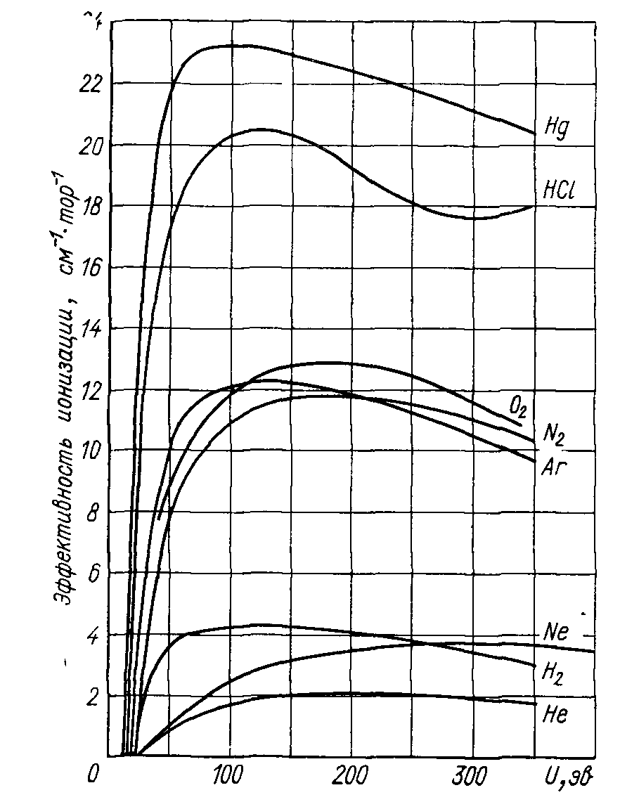
Рис. П1. Зависимость эффективности ионизации ε для разных газов от энергии электрона.

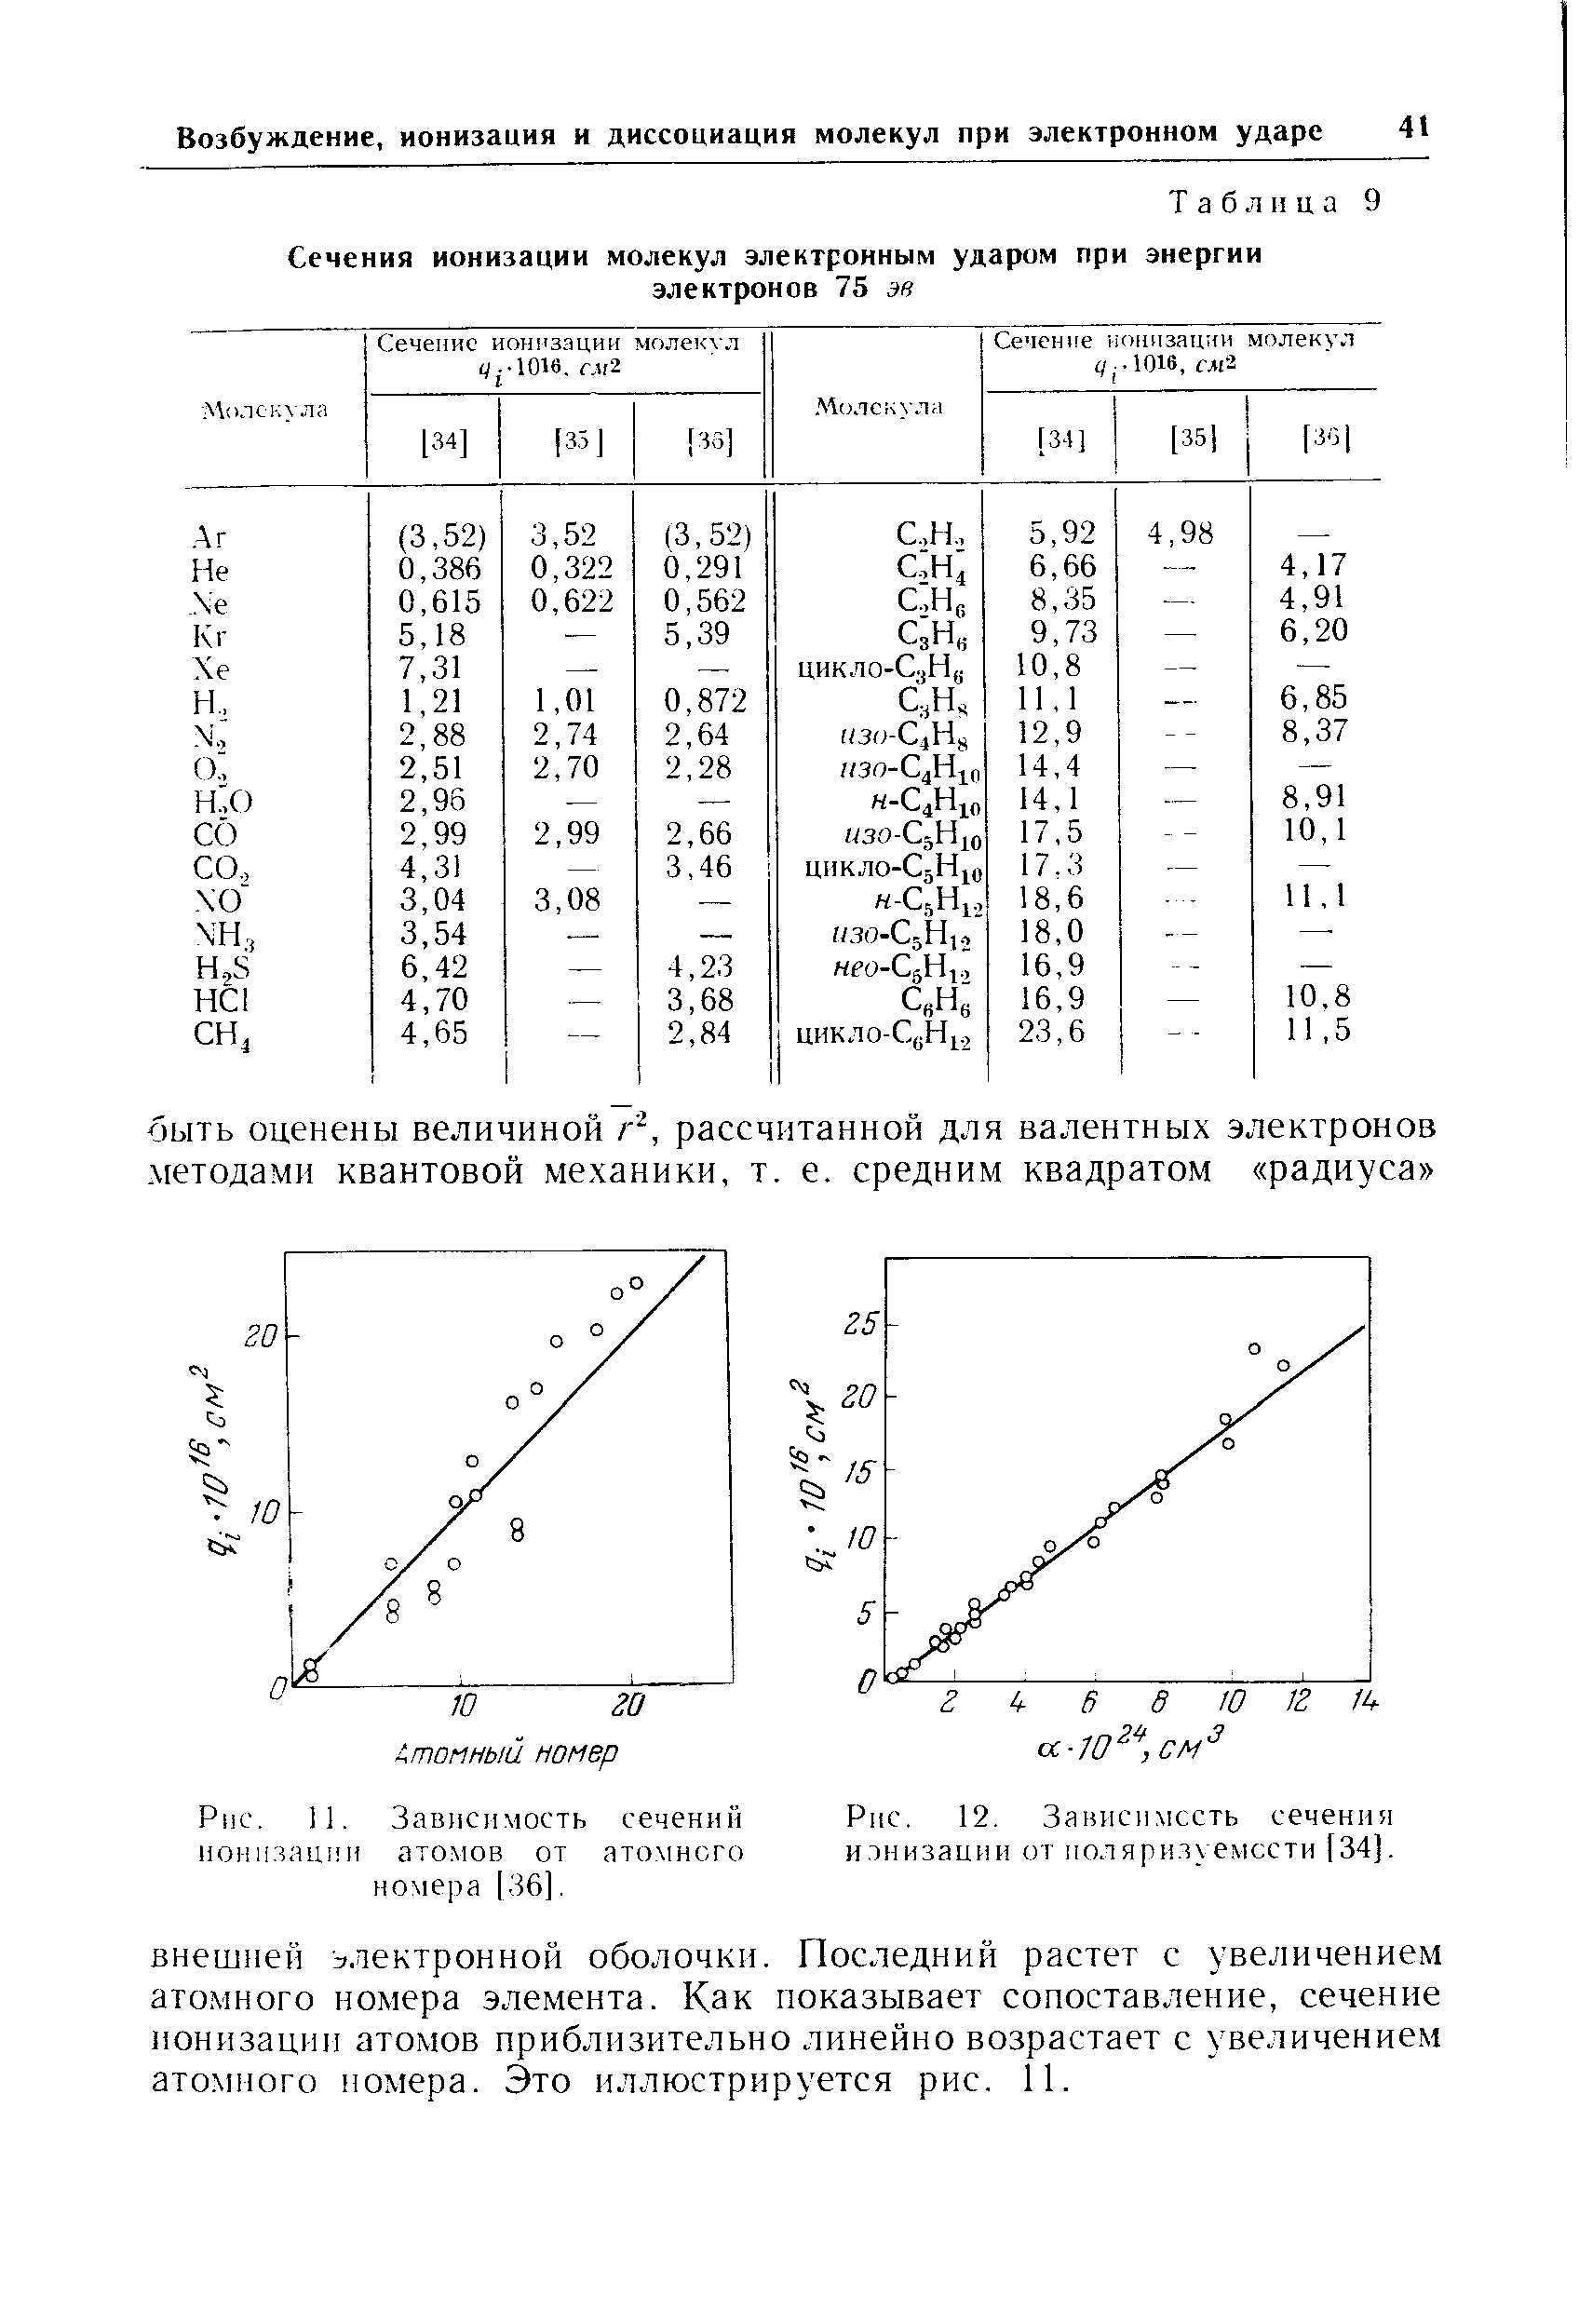Таблица П2.

Оценка концентрации электронов, эмитируемых с катода, ионной составляющей адсорбционного потока и степени ионизации газа.

Адсорбционный поток Jад определяется двумя составляющими: потоком нейтральных молекул J_{ад,м} воздуха и потоком ионов J_{ад,ион}.
Ионная компонента адсорбционного потока J_{ад,ион}:
J_{ад,ион =} s $θ$ n_{ион} υ_{ион} (П12),
$θ$ - доля свободной площади на коллекторе, n_{ион}, υ_{ион} – концентрация и скорость ионов соответственно.
Концентрацию ионов n_{ион} можно записать как (П3):
n_{ион} = n σ l nэл (П13).
Тогда полный поток адсорбции (3.8):

Jад = s $θ$ n ($\frac{1}{4}$υ_{т} + υ_{ион} σ l n_{эл} ) (П14)

Для оценки слагаемого (υ_{ион} σ l n_{эл}), определяющего величину ионной компоненты, необходимо знать концентрацию электронов и скорость ионов. Положительно заряженные ионы до попадания на коллектор набирают энергию, проходя разность потенциалов 50эВ. Т.е. скорость ионов (с учетом тепловой) равна: υ_{ион} $≈$1,9 $∙$10⁴ м/с.
Оценим концентрацию электронов через поток электронов J эл на анод:
J эл = S_{анод}$∙$ υ_{эл} $∙$ n_{эл} (П15 )
S_{анод} - площадь анода, υ_{эл,} n_{эл} - скорость и концентрация электронов.
Ток эмиссии электронов $Iэл$ составляет 0,5 мВ, т.е. поток электронов на анод J эл равен
J эл = $Iэл$/q = 3,125$∙$ 10¹⁵ с⁻¹ (q - заряд электрона) (П16)
До попадания на анод электроны набирают энергию Е₀= 200эВ, проходя разность потенциалов 200В, и разгоняются до скорости υ_{эл,0} = 8,43$∙$10⁶ м/с. В результате трех актов ионизации энергия электрона становится менее 15 эВ, а скорость уменьшается до υ_{эл} $<≈$ υ_{эл,0} $\sqrt{\frac{15}{200}}$ $≈$ 2,3$∙$10⁶ м/с =2,3$∙$10⁸ см/с. Можно считать, что с этой скоростью электроны и попадают на анод. Площадь анода S_{анод} равна$≈$ 0,44 см² *(2/27)=0,033 см² (0,44 см² -площадь поверхности проволоки анода, а (2/27) – коэффициент «пропускания» спирали анода, равный отношению диаметра проволоки к высоте анода). Для концентрации электронов имеем:
n_{эл} = $\frac{J_{эл}}{S_{анод}v_{эл}}$ $≈4$*10⁸ см⁻³ (П17).
Подставив в (П13 ) числа (σ l=7,68 *10⁻¹⁶ cm³, υ_{ион} $≈$ 1,9 *10⁶ см/c, n_{эл} $≈$ 4*10⁸ см⁻³) , получаем, что множитель (υ_{ион} σ l n_{эл}) равен:
υ_{ион} σ l nэл $≈$ 0,6 см/с (П18).
Учитывая, что тепловая скорость молекул υ_{т} порядка 500 м/c, получаем, что (υ_{ион} σ l n_{эл}) $≪$ $\frac{1}{4}$υ_{т}.
Т.о., молекулярная составляющая существенно превышает ионную компоненту, поэтому
полный адсорбционный поток равен молекулярной компоненте Jад:
Jад = s $θ$ n $\frac{1}{4}$ υ_{т} (П19).
Используя полученное значение концентрации электронов, можем оценить степень ионизации газа в лампе α (отношение числа ионов к числу нейтральных молекул):
α = $\frac{n_{ион}}{n}$ = σ l nэл $≈$ 3*10⁻⁷. Заметим, что в лампе тлеющего разряда при давлении 1 тор степень ионизации газа того же порядка.

ПРИЛОЖЕНИЕ 2.

Для нагрева катода затрачивается мощность порядка 9 Вт. Эта мощность расходуется в основном в виде энергии лучеиспускания катода. Оценим тепловой баланс в колбе за счет теплообмена излучением. Согласно закону Стефана-Больцмана мощность, испускаемая с единицы поверхности тела, нагретого до температуры Т, равна:
Р₀= ε σ Т⁴,
где σ - постоянная Стефана-Больцмана σ= 5,67*10⁻⁸ Вт/(м² К) =5,67*(Т/100)⁴ Вт/(м² К);
ε–коэффициент лучеиспускания (степень черноты поверхности); этот коэффициент равен единице для абсолютно черного тела и меньше единицы для всех реальных поверхностей. Например,
для стекла ε $\sim$ 0,94-0,97; вольфрама ε $≈$0,3; никеля ε – 0,1.
Полная мощность зависит от площади излучающей поверхности.
Оценим мощность Р, излучаемую катодом. Длина нити катода 70 мм, диаметр 100 мкм, Т=2060К.
Площадь катода = 21,98*10⁻⁶м². Р $≈7Вт$.
Подводимая к катоду мощность также частично расходуется на эмиссию электронов и на теплопроводность держателя катода. Эти потери составляют порядка 7-10 % от всей потребляемой мощности[1,2].
Излучение катода поглощается коллектором, однако эта мощность мала. При площади коллектора 23,6 см², ε $≈$ 0,1 и температуре 321 К она составляет приблизительно 0,14 Вт.

ВОПРОСЫ.
1. Определить концентрацию и длину свободного пробега молекул воздуха при остаточном давлении в лампе. Какую энергию в единицу времени переносят молекулы от горячего катода к коллектору?
2. Оценить концентрацию эмитируемых электронов, используя результаты опыта. Какую энергию в единицу времени уносят эти электроны?
4. Показать, что поток адсорбции определяется молекулярной компонентой.
5. Показать, что тепловой баланс в лампе устанавливается за счет теплообмена излучением.

Литература
1. С. Дэшман «Научные основы вакуумной техники» М.: Энергия, 1965.
2. В.Ф. Власов. Электронные и ионные приборы. Государственное издательство литературы по вопросам радио и связи. М. 1960.
3.Л.Н.Розанов «Вакуумная техника». Учебник для вузов. М.: высшая школа, 2007
4. Королев Б. И., Кузнецов В. И., Пипко А. И., Плисковский В. Я. Основы вакуумной техники. –
М.: Энергия, 1975.
5. Я. Грошковский «Техника высокого вакуума».
6. Д.А. Вяхирев. Руководство по газовой хроматографии. 1975
7. Е.Т.Кучеренко «Справочник по физическим основам вакуумной техники»
8. Юрьева А. В. Расчет вакуумных систем: учебное пособие. – Томск: Изд-во Томского поли-
технического университета, 2012. 114 с.
9. Пипко А. И., Плисковский В. Я., Пенчко Е. А. Конструирование и расчет вакуумных систем.
– М.: Энергия, 1970. 504 с.
10. Кикоин, Кикоин. Молекулярная физика.
11. Лабораторный практикум по общей физике, Т.1-Термодинамика и молекулярная физика. М. МФТИ. 2012. Лабораторная работа 2.2.2.

$$I$$

